重庆国开大论文提交及指导模块操作说明

**一、登陆网站地址：**http://cqoujw.cqdd.cq.cn/

### 二、学生篇

### 1、登录账号密码

账号：学号，密码：身份证上的出生年月日

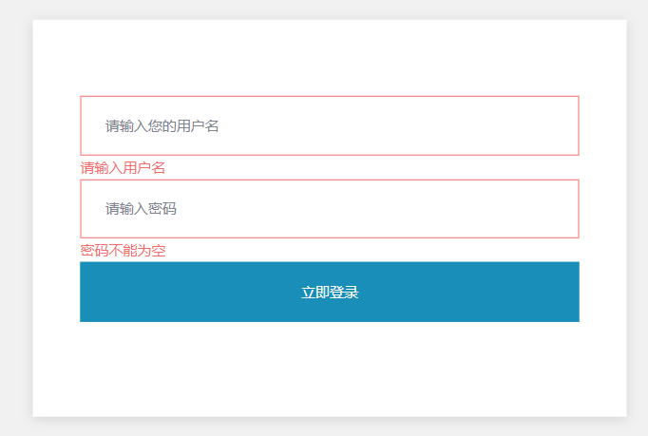

### 2、提交开题报告

① 进入【毕业论文】，可点击“提交报告“

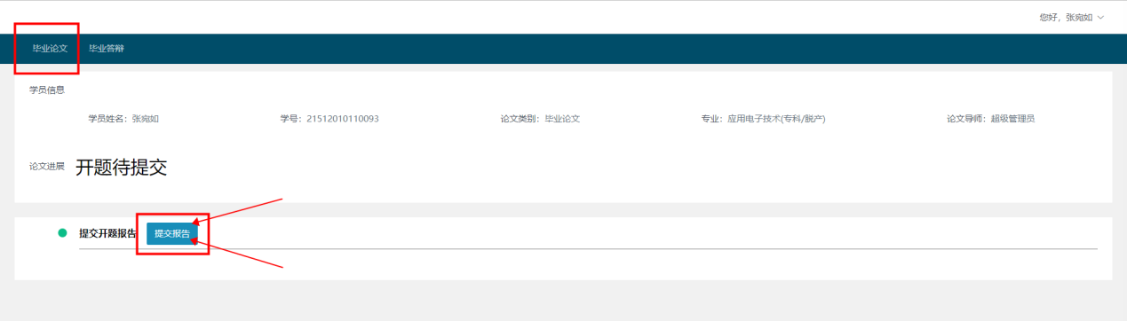

② 输入论文题目并上传论文，提交后，导师开始批阅

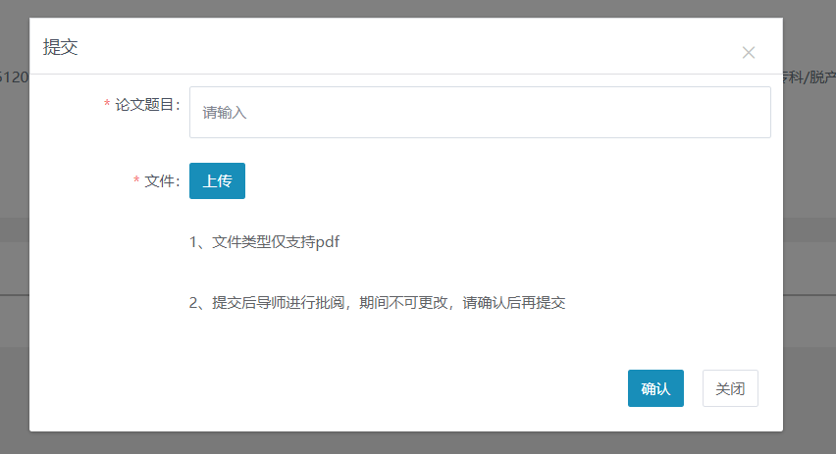

### 3、提交论文初稿

① 当开题批阅不通过时，可以再次提交；当开题批阅通过后，可以开始提交论文初稿。可以查看导师的批阅评语，并点击“提交初稿“

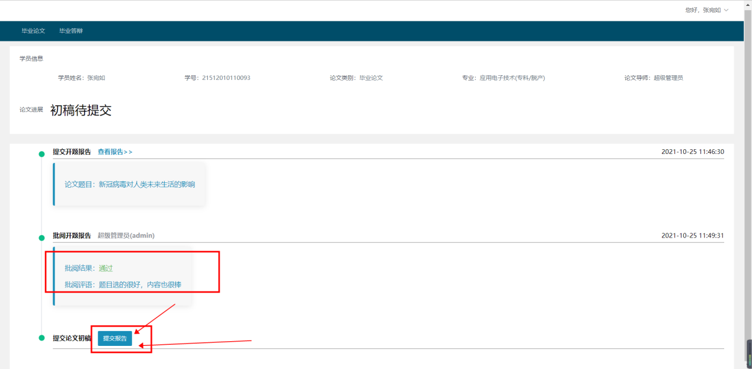

② 上传论文初稿

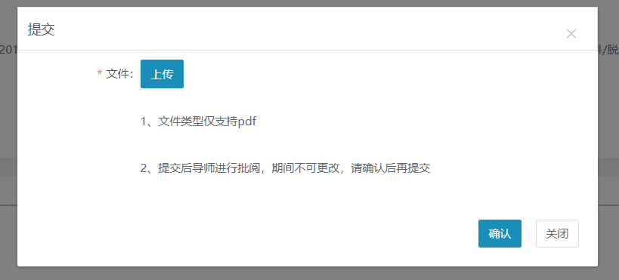

### 4、提交论文定稿

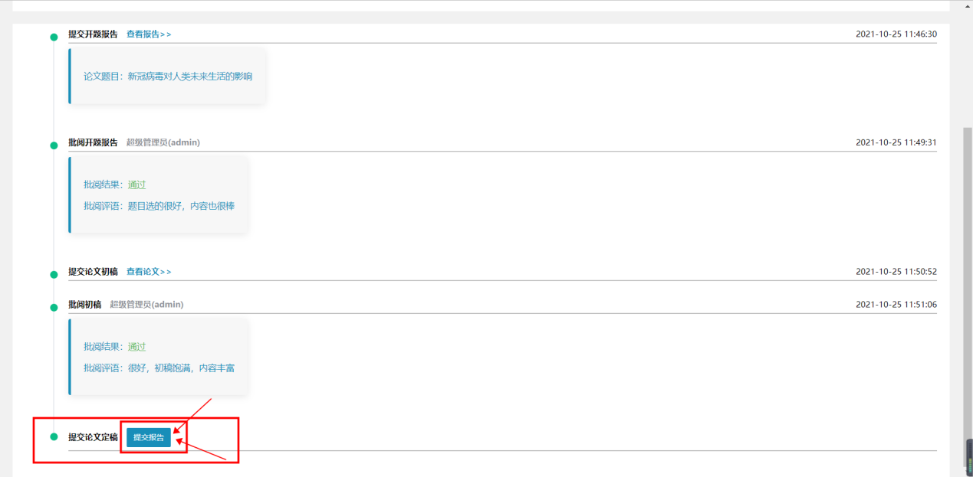

### 三、指导老师篇

### 1、登录账号密码

指导老师账号密码见“四”



### 2、批阅论文

① 进入【毕业管理】-【论文指导】页，可管理分配给自己的学员，若学员提交了，则可以点“批阅“，可以批阅开题报告、论文初稿

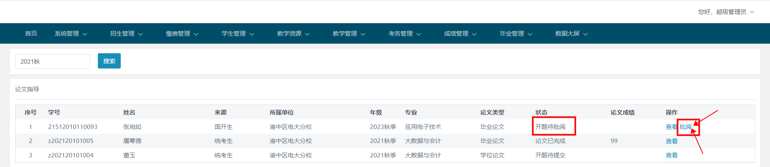

② 查看学员的内容详情

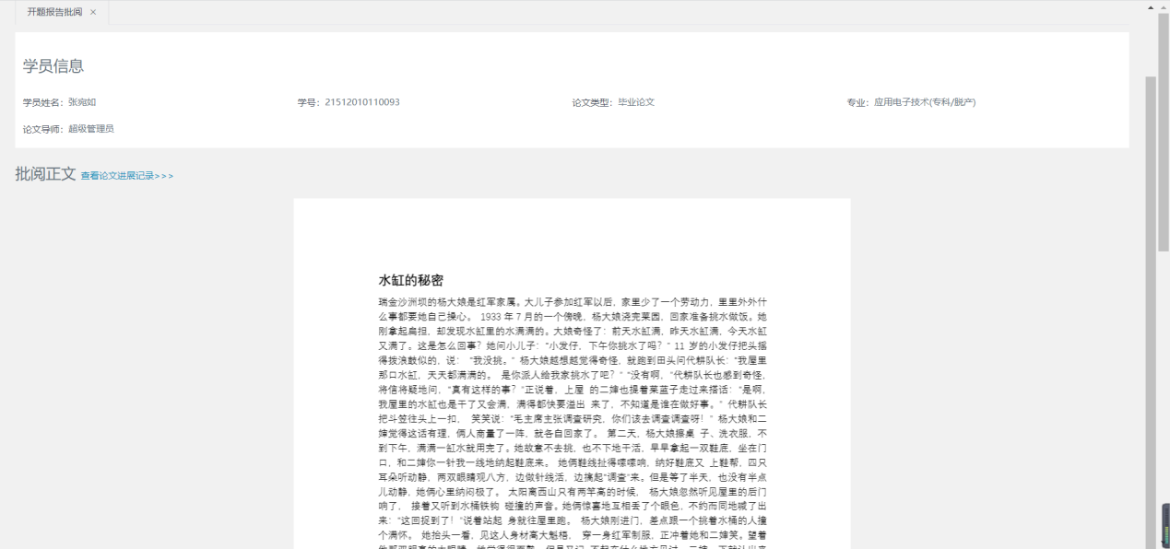

③ 可记录批阅结果为“通过“&”不通过“，并录入批阅评语

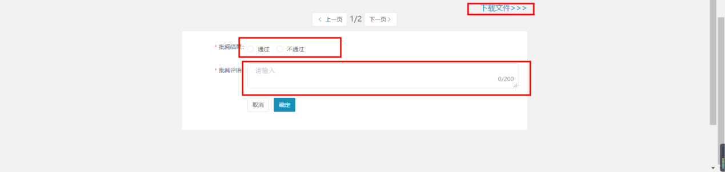

### 3、论文评分

当学员提交定稿后，可以给学员打成绩

